Guía2. Desarrollo Proyecto APT
Asignatura Capstone

1. Resumen avance Proyecto APT
A continuación, encontrarás distintos campos que deberás completar con la información solicitada.

Resumen de avance proyecto APT | Las actividades realizadas hasta esta etapa del proyecto son: Frontend, dando por finalizadas las secciones Inicio, Inicio de Sesión, Registro y Perfil incluyendo animaciones y mejoras de UX. Backend, se realizó base del flujo de reservas por hora, mantenimiento de auth y perfil operativos. Finalmente Integración de API, implementando Google Calendar funcional para crear eventos al confirmar reservas.  Por lo tanto se cumplen los siguientes objetivos: Frontend responsiva, avanzado con secciones clave listas y experiencia fluida. Backend de reservas y disponibilidad, casi por finalizar, con endpoints y lógica inicial operativa. Por último, Integración con servicios externos, Google Calendar implementado con creación de eventos activa.
Objetivos
Metodología
Evidencias de avance | A continuación se presentan las evidencias que demuestran el avance significativo del proyecto. Se observa un diseño UI/UX intuitivo, un inicio de sesión que garantiza una autenticación exitosa y la correcta gestión de reservas por día u hora mediante la API de Google Calendar, la cual integra un recordatorio en el calendario del celular.  En primer lugar, se logró manejando la metodología Scrum respetando el periodo de tiempo de cada tarea y el tablero con las fases Pendiente, En curso y Hecho. En segundo lugar, se destaca la importancia de las herramientas Copilot y ChatGPT que permitieron solucionar y aprender de errores nuevos o complejos.  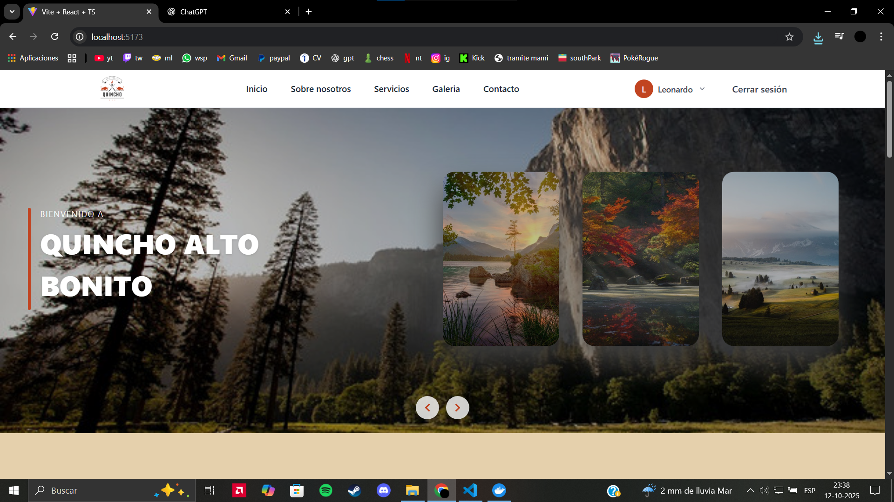    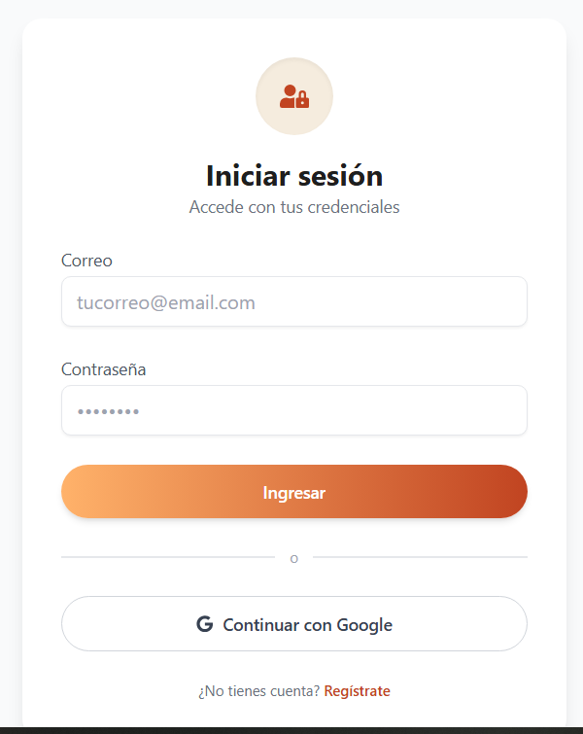  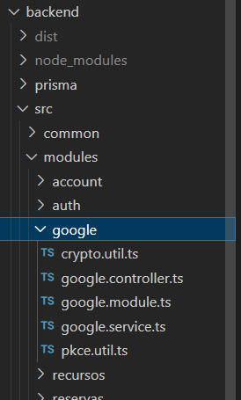  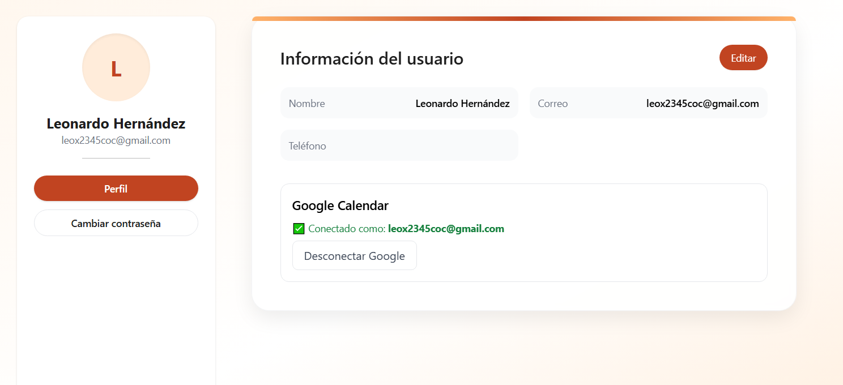  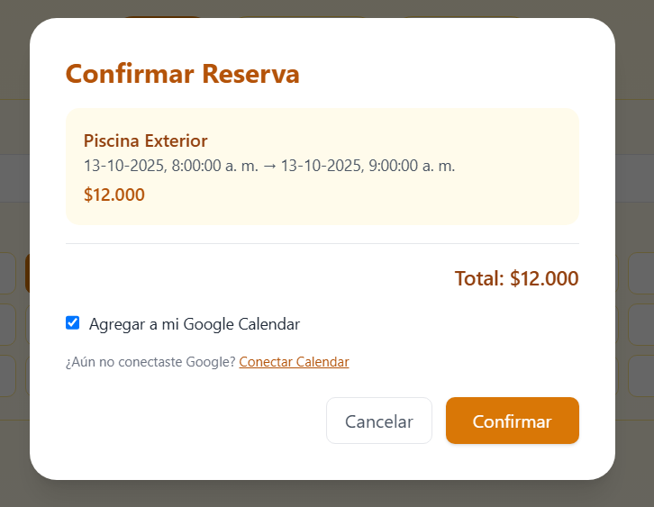  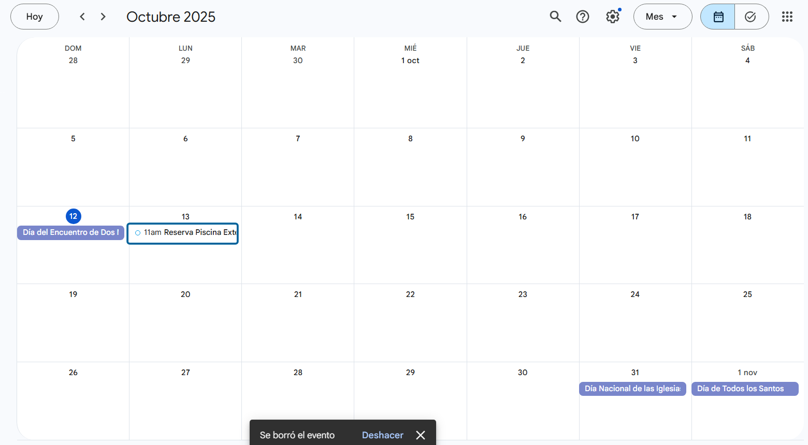
2. Monitoreo del Plan de Trabajo
Examina cuidadosamente tu plan de trabajo, enfocándote especialmente en la columna de estado de avance y ajustes.

Plan de Trabajo
Competencia o unidades de competencias | Actividades | Recursos | Duración de la actividad | Responsable | Observaciones | Estado de avance | Ajustes
Gestionar proyectos informáticos | Levantamiento de requerimientos | Reuniones, Documentos | 1 semana | Katherine Pereira | Riesgo de falta de claridad inicial del cliente | Completado | No hay cambios
Construir modelos de datos | Modelado de la base de datos | PostgreSQL,Prisma, Docker | 2 semanas | Jeanfranco Sanchez | Curva de aprendizaje en Prisma | Completado | No hay cambios
Desarrollar soluciones de software | Desarrollo del Backend | NestJS, Prisma | 3 semanas | Jeanfranco Sanchez | Integración con mercado pago es la parte más crítica | Ajustada | En un principio la integración se haría con webpay y ahora se ha cambiado a mercado pago
Desarrollar soluciones de software | Desarrollo del Frontend | React, Tailwind, Vite | 3 semanas | Katherine Pereira | Debe validarse con cliente para usabilidad | En curso | No hay cambios
Implementar soluciones sistémicas | Integración de APIs externas | SDKs, Postman | 2 semanas | Jeanfranco Sanchez + Leonardo Hernandez | APIs pueden fallar, riesgo en mercado pago | En curso | Se agregó una api de google que ya fue implementada ahora viene la integración con mercado pago
Realizar pruebas de calidad | Pruebas funcionales y validación | Jest, Postman, QA manual | 2 semanas | Leonardo Hernandez | Detectar errores de solape de horarios | No iniciado | No hay cambios

3. Ajustes a partir del monitoreo
Profundiza en las observaciones de tu plan de trabajo. Analiza las actividades planificadas y señala qué aspectos facilitaron u obstaculizaron la ejecución del plan. Plantea cómo abordaste y/o abordarás los obstáculos. Por último, señala los ajustes que realizaste al plan de trabajo a partir de este análisis.

Factores que han facilitado y/o dificultado el desarrollo de mi plan de trabajo: Describe los factores que han facilitado y/o dificultado el desarrollo de tu Proyecto APT hasta ahora. En el caso de las dificultades debes describir qué acciones tomaste y/o tomarás para solucionarlas.

En su mayoría los factores que han facilitado el desarrollo del plan de trabajo son las buenas prácticas, trabajo en equipo y habilidades de comunicación. Mientras que, los factores que han dificultado el desarrollo son errores que se manejan y solucionan a través de las herramientas usadas o errores que ya sabemos manejar.

Actividades ajustadas o eliminadas: Señalar los ajustes que realizaste a tu plan de trabajo o actividades que eliminaste y, justifica por qué lo hiciste. En el caso de que tu plan de trabajo no haya requerido ni requiera ajustes, justifica esta decisión a partir de los facilitadores que te han permitido desarrollarlo como fue planeado.

Se eliminó la actividad API de Clima, la eliminación de esta actividad se concluyó después de compartir opiniones entre el equipo junto al cliente, gracias a esto se llegó a la simple conclusión de que la integración API de clima era totalmente innecesaria, sin un propósito e importancia.

Actividades que no has iniciado o están retrasadas: En caso de que no hayas iniciado actividades o estén retrasadas de acuerdo a tu planificación, señala los motivos por los que no has podido cumplir dichos plazos y qué estrategias utilizarás para avanzar en dichas actividades y no afectar tu proyecto APT.

Las actividades aún no iniciadas son la integración de pago con Mercado Pago, el panel de administración y la implementación del chatbot. Esto se debe a que, según el cronograma, todavía no corresponde iniciarlas. Lo anterior evidencia que se están cumpliendo exitosamente los plazos por tarea. Como estrategia, es importante seguir apoyándonos en las herramientas y en el conocimiento de cada integrante para no afectar el proyecto APT.

En caso de que el Proyecto APT sea grupal, en esta columna deben indicar el nombre de los responsables de cada tarea o actividad. Esto posteriormente permitirá diferenciar la evaluación por cada integrante.

